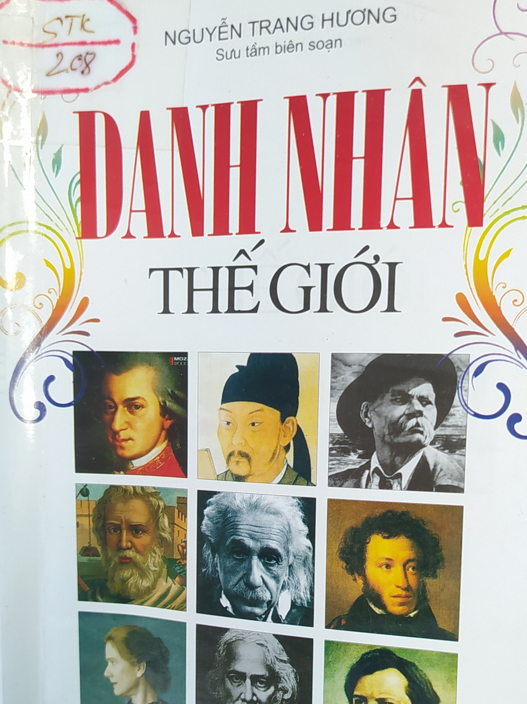

THƯ VIỆN TRƯỜNG TIỂU HỌC ĐOÀN THƯỢNG
Giới thiệu cuốn sách: DANH NHÂN THẾ GIỚI
Sưu tầm biên soạn: Nguyễn Trang Hương
Giới thiệu tại buổi họp hội đồng sư phạm ngày 1 tháng 10 năm 2025
Trong buổi giới thiệu sách hôm nay, thư viện nhà trường xin giới thiệu với các thầy cô giáo và các em học sinh cuốn sách “Danh nhân thế giới” Sưu tầm biện soạn: Nguyễn Trang Hương. Nhà xuất bản Văn học ấn hành năm 2010, 242 trang và khổ sách là 19 cm.
“Danh nhân thế giới” là cuốn sách giới thiệu thân thế cuộc đời và sự nghiệp của danh nhân đã có những cống hiến quan trọng trong lĩnh vực khoa học kĩ thuật, văn học nghệ thuật, chính trị xã hội, tôn giáo... Ngoài tài năng bẩm sinh còn có những phẩm chất quí báu, lòng ham muốn hiểu biết sự say mê nghiên cứu, sưu tầm, sáng tác, đức tính cần cù chăm chỉ, nỗ lực rèn luyện không nghừng. Đặc biệt là ý chí vươn lên kiên cường không lùi bước trước bất kì khó khăn nào trong cuộc sống, quyết tâm sắt đá để đạt được mục tiêu của mình.
Cuốn sách thông qua những câu chuyện kể với nhiều chi tiết đặc sắc nhắm giới thiệu tới bạn đọc một số danh nhân thế giới nổi tiếng, có những đóng góp và cống hiến hết sức quan trọng trong các lĩnh vực khoa học kĩ thuật, văn học nghẹ thuật, chính trị, xã hội, tôn giáo...Ở họ, ngoài tài năng bẩm sinh còn có những phẩm chất quý báu như lòng ham muốn hiểu biết, sự say mê nghiên cứu, sưu tầm, sáng tạo, đức tính cần cù, chăm chỉ, lỗ lực không ngừng. Đặc biệt là ý trí vươn lên kiên cường, không lùi bước trước bất kỳ khó khăn nào trong cuộc sống, quyết tâm sắt đá để đạt được mục tiêu của mình.
Họ là những tấm gương sáng cho chúng ta học tập, đặc biệt sẽ khích lệ các em học sinh dám có ước mơ và quyết tâm vươn lên, vượt qua bất kỳ khó khăn nào, để đạt được mục đích cuộc sống như: Alebert Einstein, Andersen, Archimedes, Blaise Pascal, Cervates, Charles Darwin, nhà văn lớn của nước Anh Charles Dickens, nhà hàng hải, nhà thám hiểm người gốc Italia Christopher Columbus…
Cuốn sách “Danh nhân thế giới” sẽ là tư liệu quý và hấp dẫn để các bạn đọc có thêm cơ sở trong việc bồi dưỡng, giáo dục cho con em mình. Hi vọng cuốn sách sẽ đem đến cho bạn đọc nói chung đặc biệt là các bạn học sinh còn ngồi trên ghế nhà trường nhiều điều bổ ích khích lệ các bạn cố gắng học tập kiên trì rèn luyện và phấn đấu trở thành người có ích làm rạng danh cho gia đình, cho tổ quốc.
Cuốn sách có trong tủ sách Tham khảo của thư viện nhà trường –SĐKCB: 208-210
Vậy kính mời các thầy cô và các em học sinh đến thư viện nhà trường đọc sách.
Xin trân trọng cảm ơn!

